ENXURRADA DE BITS

Programação

Web

professor

Diego Simões

Ana Clara Alves

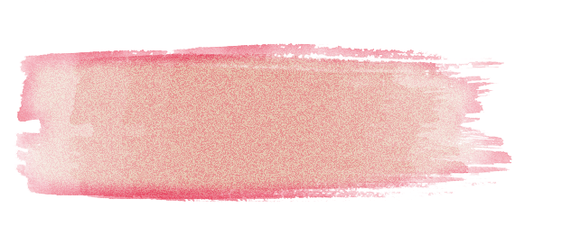

## ÍNDICE

Aula 1 - 20/02/21 3

Sobre o programa 3

Objetivos do programa 3

Responsabilidades dos alunos 3

Matérias 3

Distribuição de pontos 4

O que precisaremos? 4

# Aula 1 - 20/02/21

## Sobre o programa

* Totalmente gratuito
* Será ministrado aos sábados: Turma M1 - 13:00 até 14:30
* Monitorias semanais no servidor do Discord
* Objetivo: O básico das linguagens utilizadas para fazer **páginas web**

## Objetivos do programa

* Levar a comunidade externa o aprendizado de lógica e linguagem de programação
* Incentivar o pensamento lógico, despertando curiosidade e vontade de aprender
* Inserção na área da tecnologia
* Ajudar os alunos a desenvolver facilidade e bom desempenho em disciplinas escolares(matemática, física etc.)

## Responsabilidades dos alunos

* Ser frequente(se necessário, justificar suas faltas para o professor com antecedência)
* Esclarecer qualquer dúvida com professores ou monitores
* Fazer as atividades propostas
* Atingir pontuação mínima de 60 pontos

## Matérias

* HTML
* CSS
* Flor cor de rosa

  Descrição gerada automaticamenteComo publicar um site no GitHub
* As tag’s class, id, div e span
* Lista e tag’s semânticas
* Estados CSS e animações
* JavaScript
* Comandos de decisão e estruturas de repetição
* Funções
* Entradas, botões e eventos
* Intefração do JavaScript ao HTML

## Distribuição de pontos

* Atividades em sala: 20 pontos
* Atividades em casa(Simpsons): 20 pontos
* Site ‘Jornal do Bairro’: 20 pontos
* Site final: 40 pontos

## O que precisaremos?

Criar um email

↓

Acessar o Google Classroom

↓

Acessar o Discord

↓

Baixar o VSCode

# Aula 2 - 27/02/21

## Definição de Web

**World Wide Web**, WWW, traduzido como “Teia de comunicações mundial”

1ª definição: É o que estamos vendo e interagindo quando abrimos um navegador(Chrome, Firefox etc.)

2ª definição: Um conjunto de documentos de hipermídia interconectados, tipicamente

acessados pela Internet. Esses documentos são as páginas web.

* **Hipermídia:** conteúdo digital que envolve texto, imagens, sons, vídeos etc.
* **Interconectado:** um documento que contém “links” (referências) a outros(daí a ideia de teia 🕸)

## O que compões uma página Web

* Um arquivo no formato HTML(ex.: arquivo.html)
* Arquivo CSS(ex.: estilo.css)
* Arquivos JavaScript(ex.: interação.js)
* Imagens(.png, .jpg, .gif)
* Vídeos
* Etc.

## O que são linguagens de Programação Web

São linguagens de programação específicas para o desenvolvimento de sites e aplicações que rodam na internet

HTML: Responsável pelo conteúdo e estrutura da página(texto, imagens, links)

CSS: Responsável pela estilização da página(cores, fonte, tamanhos e detalhes)

JavaScript: Responsável pelo comportamento dinâmico da página(pop-up, cálculos e efeitos de movimento)

## HTML

* Linguagem de Marcação de Hipertexto, composto por **tag’s**(normalmente fechadas)
* o código é visível quando **CTRL+U** é apertado, e para depurar **F12** é o melhor atalho.

## Passo a passo para programar em HTML

Escolher um editor de texto(**VSCode**)

↓

Criar um arquivo com extensão **.html**

↓

Abrir o arquivo no programa escolhido

↓

Adicionar as tag’s essenciais(html; head; title; body)

↓

Começar a programar seu site

## Passo a passo para visualizar seu site no navegador

Abra seus arquivos

↓

Procure seu arquivo **.html** salvado

↓

Clique com o botão direito do mouse em cima do arquivo

↓

Clique em abrir com o navegador

## Anatomia de Tags

Elemento

| Tag de abertura → <⋅⋅⋅>

| | Conteúdo

| Tag de fechamento → </⋅⋅⋅>

### Tag <html> </ html>

### Tag <head> </head>

### Tag<body> </body> Tag’s de texto

### Tag <img>

### Tag<a>